[TITLE] : 화면 중앙에 크게 뜨는 텍스트.

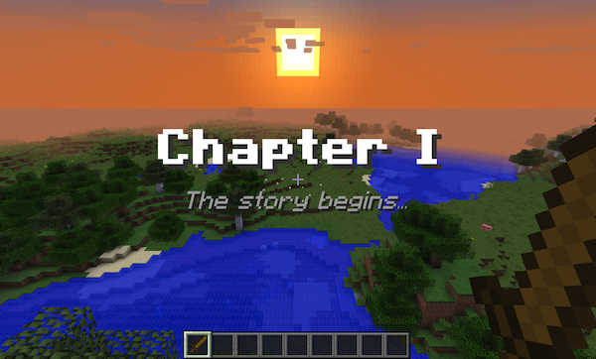(예시)

[Text UI] : UI창+텍스트(지금 구현 되어있는 붉은 텍스트 창)

[Text] : 텍스트만 나옴

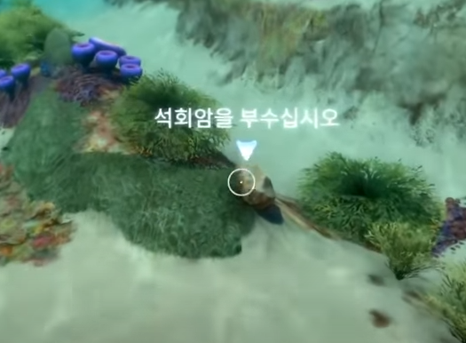(예시)

주황색 글 : 기타 상호작용

파란색 글 : 상황 설명

ACT1 실험실 화재 상황

1. 화면 페이드 인 되며 불 나오는 상황. [일자형 실험실, 실험실 끝에 화재 발생. 화재 주변에 인화성 물질이 놓여있음]
2. [TITLE] - ACT1 실험실 화재 상황 -
3. [Text UI] 실험실에 화재가 발생했습니다. 지금부터 화재 대처 요령을 알아보겠습니다.
4. [Text UI] 화재 발생시 다음과 같이 대처합니다. [화재 신고 > 위험물 제거 > 진화 시도]
5. [Text] 휴대전화를 이용해 화재를 신고하세요
6. [상호작용] 연결음 등 화재 신고
7. [Text UI] 전화를 걸 때에는 화재 장소, 원인, 대피하지 못한 사람 수, 불의 크기 등 알고 있는 사항에 관해 침착하고 정확하게 말해야 합니다.
8. [상호작용] 전화 끝
9. [Text UI] 실험실에서 발생할 수 있는 화재 원인으로는 다음과 같은 것이 있습니다.(+화재 원인 리스트 그림)
10. [상호작용] 인화성 물질에 클로즈업
11. [Text UI] 우선 화재 주변에 있는 인화성 물질을 정리해야 합니다. 인화성 물질을 안전장비 없이 보관할 경우 더 큰 화재나 폭발이 발생할 수 있습니다.
12. [Text] 인화성 물질을 정리하세요.
13. [상호작용] 인화성 물질 클릭시 사라짐.
14. [Text UI] 인화성 물질은 인화성 물질 전용 캐비닛이나 위험물저장소에 보관하여야 합니다.(+부적합사례>적합사례 이미지)
15. [Text UI] 현재 발생한 화재는 소화기를 사용하여 불을 진화해야 합니다.
16. [상호작용] 소화기쪽으로 화면 돌림. 소화기가 강조되어 있음
17. [Text UI] 1. 소화기를 화재가 난 곳으로 옮깁니다. 이때, 소화기를 너무 가까이 두지 않도록 합니다. (+STEP 1 그림)
18. [Text] 소화기를 잡으세요
19. [상호작용] 소화기를 클릭하면 손 쪽으로 소화기가 가져와지고, 불 쪽으로 약간 다가감
20. [Text UI] 2. 소화기를 바닥에 내려놓은 뒤 안전핀을 제거합니다.(STEP 2 그림)
21. [Text UI] 아래 이미지 삽입

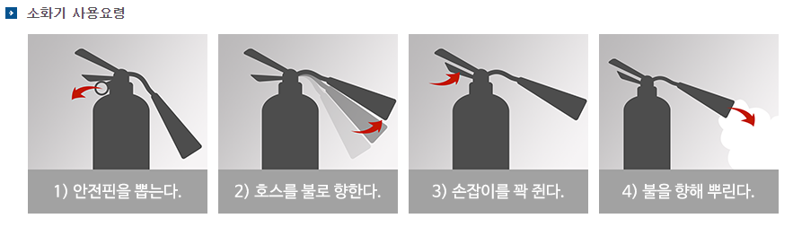

1. [Text] 컨트롤러를 바닥으로 내려 소화기를 바닥에 내려놓은 뒤, 안전핀을 뽑으세요.
2. [상호작용] 컨트롤러를 바닥으로 내리면 소화기가 바닥에 놓고 안전핀을 뽑음
3. [Text UI] 3. 불이 난 곳을 향해 소화기를 방사하세요.
4. [상호작용] (레이저포인트처럼) 소화기를 쏘면서 불이 꺼짐

ACT2. 화재 예방

* 실험실내에는 실험에 필요한 최소의 약품만을 보관하여야 합니다.
* 화학약품 또는 고압가스를 사용하여 실험하는 경우에는 사전에 사용하고자 하는 물질과 관련한 특성, 사고발생시 응급조치요령 등을 숙지하고  
    실험에 임하여야 합니다.(물질안전보건자료 참조)
* 실험장비를 가동하고 주변 동료와 장난을 하거나 혹은 실험실을 이탈하거나 실험중에 자리를 이석하는 일을 하여서는 안 됩니다.
* 실험을 하는 실험대 주변에는 항상 정리정돈을 실시하여 인화성, 가연성 물질들을 사전에 제거하여야 합니다.
* 실험장비의 전원연결시 문어발식으로 연결하여 사용하여서는 아니되며 전원증설 등의 작업은 안전보안팀에 의뢰하여 전문가의 도움을 받도록 합니다.
* 화재발생의 경우를 생각하여 동료들과 비상탈출훈련을 실시하고 비상구, 소화기의 위치를 사전에 익혀둡니다.
* 소화기 사용방법을 익혀 놓습니다.

Act 3. 화재 대피

**대피 요령**

* 지체없이 하던 실험을 중단하고 침착하게 최단 시간 내에 장비별로 조치요령에 의거하여 조치 후 대피한다.
* 실험실내 다른 사람에게도 큰 소리로 전파하여 알린다.
* 비상대피시에는 자기가 위치한 자리에서 가장 가까운 비상출구로 신속히 대피한다.
* 비상구 등 개구부를 통하여 대피할 때에는 반드시 문을 닫고 대피하여 화재와 연기의 확산을 지연시켜야 합니다.
* 연기가 창문이나 문틈 사이로 새어 들어오면 담요나 시트, 양말 등을 물에 적셔 막아야 하며 낮은 자세로 바닥에 엎드려 짧게 숨을 쉬어야 합니다.
* 아래층으로 대피가 불가능할 경우 옥상으로 대피하여 구조를 요청해야 합니다.
* 불길이나 연기가 주위까지 접근하여 대피가 어려울 때에는 무리하게 통로나 계단을 통하여 대피하기 보다는 건물내에서 안전조치를 취한 후  
     외부로 알리고 구조를 기다려야 합니다.
* 엘리베이터는 화재 발생층에서 문이 열리거나 정전으로 멈추어 갇히는 경우가 있기 때문에 화재시에는 승강기를 절대 이용하지 말아야 합니다.
* 건물내에 갇혀 있는 사람은 화기나 연기가 없는 창문을 통해 소리를 지르거나 흰 천을 흔들어 갇혀 있는 사실을 외부로 알려야 합니다.

엘리베이터를 이용해서는 안됩니다.

* - 화재시 엘리베이터를 이용하는 것은 매우 위험하며, 높은 건물이라도 걸어서 피난하여야 합니다.

ACT4. 화재에 고립된 상황

화재시 방안에 고립되었을 경우

* - 소리를 치거나 물건을 창밖으로 던져 갇혀 있음을 알립니다.
* - 문을 닫고 문틈으로 연기가 새어 들어 오는 곳을 담요나 시트, 양말 등으로 막습니다.
* - 손수건 등에 물을 축여 마스크로 하고 가능한 자세를 낮게 합니다.

ACT 1~4 모두 진행 후, 순서 랜덤으로 퀴즈 형식으로 나옴.

(Text UI, Text가 나오지 않고 혼자 진행하며, 중간중간 퀴즈가 나오는 방식)